附件：
下载注册方法和参与方式

1.在各大应用市场或App Store中搜索下载“超星学习通”客户端，或直接扫描以下二维码进行下载。

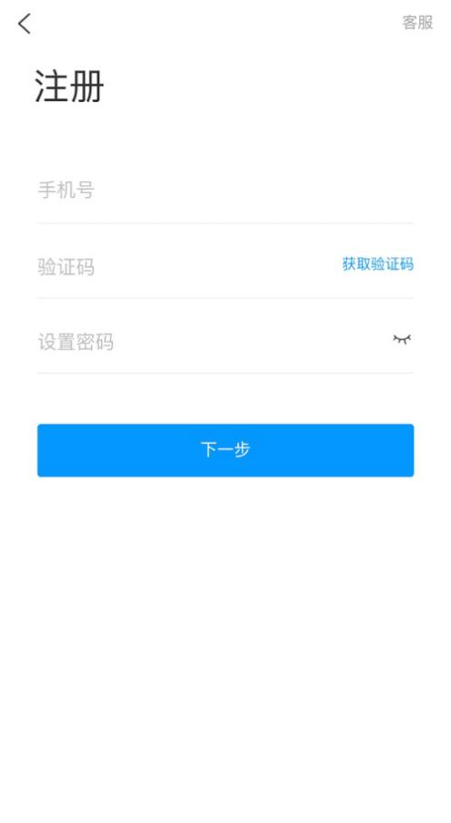
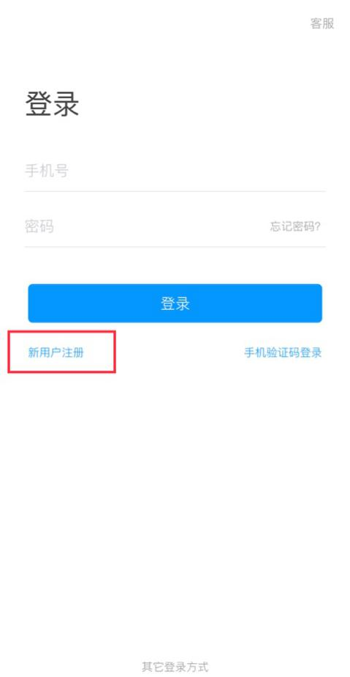
2.打开“超星学习通”，点击“新用户注册”，进入注册页面，填写“手机号”，获取验证码并填写，设置登录密码后，点击“下一步”。

3.进入“输入学校名称”页面，可输入校名“南通科技职业学院”并“下一步”，进入信息验证页，输入学号和姓名后，点击“验证”后直接进入app。
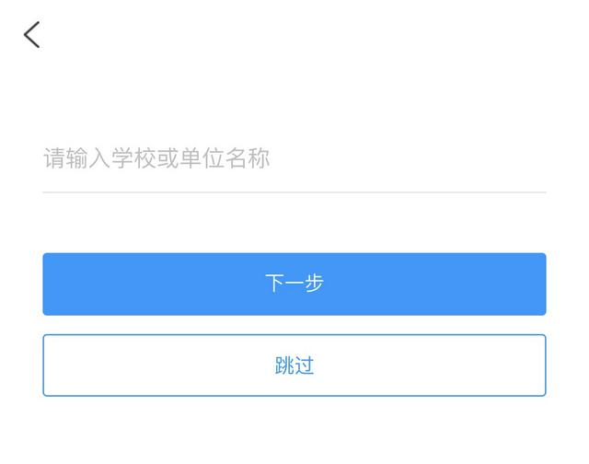
4.在首页右上角点击“邀请码”并输入所在单位邀请码“ntkjxy”，点击“确定”进入单位首页。
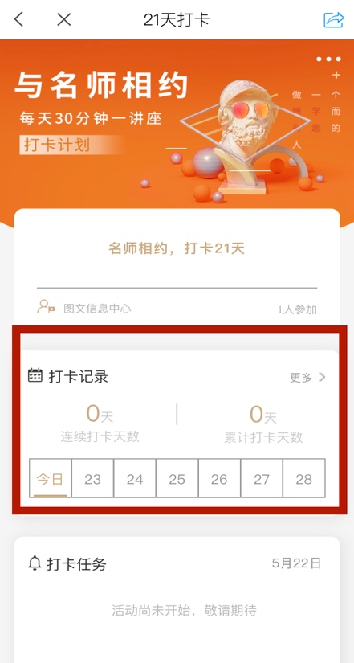
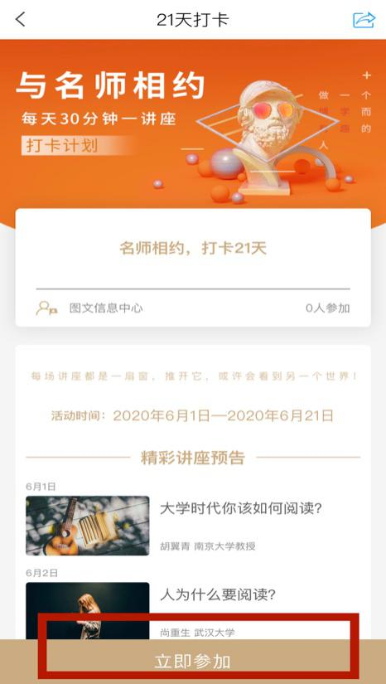
5.点击“21天打卡”参与活动。
